П. Б. Силаев, С. И.
Сырцова, Т. Н. Назаркина

ОРГАНИЗАЦИЯ И РАЗВИТИЕ ЛИЦЕЯ
Документированная история создания нашего лицея началась с обсуждения идеи создания школы нового типа на заседании Саранского клуба ученых. Доклад на эту тему подготовила и сделала от имени инициативной группы молодых людей, заинтересовавшихся проблемой, Светлана Сырцова – студентка пятого курса физического факультета МГУ имени Н. П. Огарева. В этом докладе были сформулированы основные принципы организации учебного заведения нетрадиционного типа.
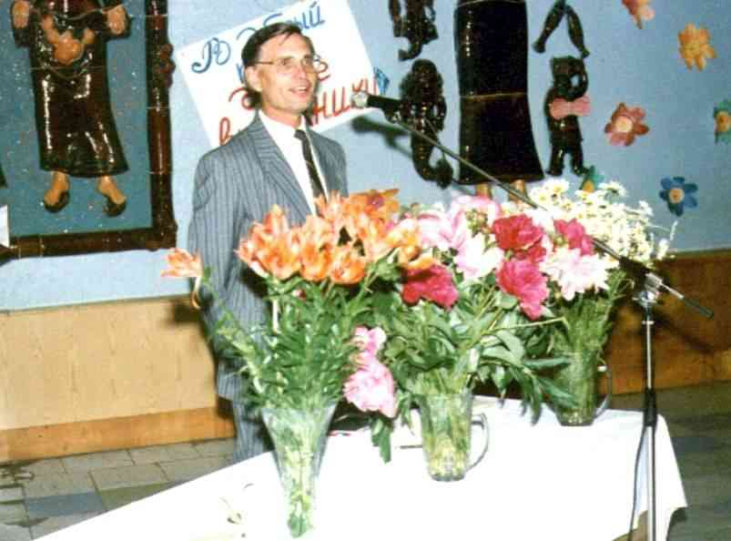
Основной объем организационной работы на подготовительном этапе пришелся на долю В. И. Ивлева, бывшего в то время заведующим кафедрой физики твердого тела МГУ им. Н. П. Огарева, депутатом городского Совета народных депутатов и председателем постоянной комиссии по высшему образованию, науке и технике этого Совета. Возможность открытия лицея технического направления в Саранске была обсуждена на заседании постоянной комиссии по высшему образованию, науке и технике Саранского городского Совета народных депутатов. Затем был разработан пакет документов к открытию лицея; подготовлены проекты решений городской администрации. Результат – принятие администрацией города решений об открытии Саранского городского естественно-технического лицея. 19 мая 1992 года, в день пионерии, решением исполкома городского Совета народных депутатов Саранский городской естественно-технический лицей (СГЕТЛ) был создан.
Рис. 1. Научный руководитель лицея В. И. Ивлев
Активные поиски в течение весны и лета 1992 года отдельного здания для лицея не увенчались успехом. Поэтому решением исполкома горсовета было предусмотрено временно разместить лицей на базе общеобразовательной школы № 24. 1-го сентября 1992 года первые ученики лицея собрались на традиционную для любой школы линейку у входа в здание школы № 24. Открытие Саранского городского естественно-технического лицея состоялось. Новообразованное учреждение в свои добрые руки приняли выпускники физического факультета МГУ имени Огарева: Заверткин Петр Александрович, Сырцовы Олег Геннадьевич и Светлана Викторовна, Гордеев Андрей Николаевич.

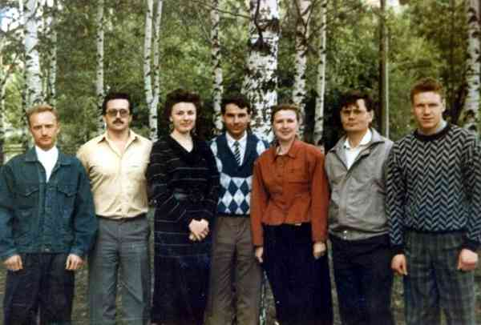
Рис. 2. Первые педагоги лицея (слева направо): Гордеев А. Н., Кузнецов А. Г., Сырцова С. В., Сырцов О. Г., Горбич О. И., Бабаков М. Ю., Заверткин П. А.
В 1993 году было принято решение о временном размещении лицея в здании, принадлежащем ДЮМО (бывший Дворец пионеров), и не приспособленном для учебных занятий.
На этапе организации лицея практически не была задействована администрация вузов Саранска. Но сразу же после принятия решения об его организации были проведены переговоры с ректором университета, результатом которых стало подписание "Договора о взаимодействии между Мордовским государственным университетом им. Н.П. Огарева и Саранским городским естественно-техническим лицеем (СГЕТЛ)" от 15.01.93. Позднее в развитие первого договора были последовательно заключены: "Договор о научно-методическом сотрудничестве между Институтом физики и химии Мордовского государственного университета им. Н.П. Огарева и Саранским городским естественно-техническим лицеем" и "Договор о статусе Саранского городского естественно-технического лицея".
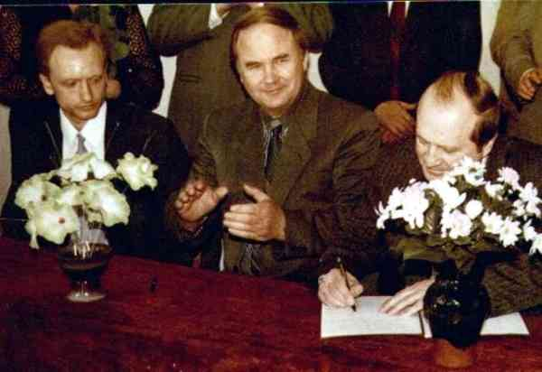
В 1994 году было принято и закреплено "Договором о материальном, кадровом и научно-методическом обеспечении деятельности Саранского городского естественно-технического лицея" решение о переводе лицея на базу университета. Официальное подписание этого договора произошло 2-го апреля 1995 года. В этот день начались занятия естественно-технического лицея на территории Института физики и химии университета. Это событие стало этапным и судьбоносным для лицея. Так Саранский городской естественно-технический лицей стал лицеем при ИФХ МГУ им. Н. П. Огарева.
Рис. 3. Подписание договора о материальном, кадровом и научно-методическом обеспечении деятельности Саранского городского естественно-технического лицея. Договор подписывает ректор университета Н. П. Макаркин. В центре министр образования Республики Мордовия В. В. Кадакин,
В настоящее время лицей размещается частично в здании Института физики и химии, частично – в приспособленном здании бывшего детского сада, что создает множество проблем как организационного, так и методического характера.

Формирование педагогического коллектива
Формирование стабильного педагогического коллектива – одна из первоочередных и важнейших задач создания новой школы. По словам Д. И. Менделеева: «…В заботах о подъеме нашего среднего образования начинать необходимо отнюдь не с программ, а с подготовки надлежащих учителей…» (из книги «Заветные мысли») [].
Основная часть работы по подбору педагогических кадров на подготовительном этапе проводилась научным руководителем лицея.
При формировании костяка педагогического коллектива была сделана ставка на молодых людей, имеющих необходимое образование, но минимальный педагогический (учительский) опыт, следовательно, не успевших "заразиться" некоторыми характерными для обычной школы, но неприемлемыми для лицея свойствами: авторитаризмом по отношению к ученику, к подчиненному, закомплексованностью и т.п. Подбирались достаточно грамотные люди, как правило, лучшие выпускники университета. Эти люди должны были "загореться" идеей лицея и работать затем не столько ради материальных благ, сколько по велению сердца. Эта линия выдерживается администрацией лицея в течение всех последующих лет.
Неустроенность лицея, отсутствие постоянного места, были главной причиной нестабильности состава педагогического коллектива в первые годы. В настоящее время коллектив стабилизировался, текучесть кадров невелика и обусловлена естественными причинами.
По первоначальному замыслу лицея, к преподаванию профилирующих учебных предметов в нем предполагалось максимально привлекать опытных вузовских преподавателей на условиях совместительства. В первую очередь это относилось к преподаванию физики. Приглашение преподавателей велось на основе главного требования: начав преподавание в каком-то классе, преподаватель должен довести этот класс до выпуска из лицея. Эта линия также сохраняется до последнего времени.
Состав приглашаемых вузовских преподавателей за последние годы также стабилизировался. Это, как правило, люди, работающие с детьми по призванию, а не только из материальных соображений, имеющие большой педагогический опыт.

Табл. 1. Квалификационный состав педагогов лицея
 |  | Количество |  | % от общего числа педагогических работников
Педагогических работников |  | 30 |  | 100
Имеют образование:  высшее  незаконченное высшее |  | 29  1 |  | 97  3
Имеют ученую степень |  | 6 |  | 20
Имеют почетные звания, награды |  | 1 |  | 3
Имеют квалификационные категории:  высшую  первую  вторую |  | 5  3  8 |  | 17  10  27
Прошли курсы повышения квалификации за последние 3 года |  | 7 |  | 23
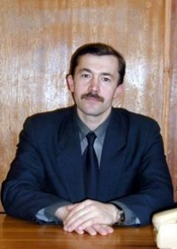  Директор лицея, учитель информатики Силаев П. Б. | 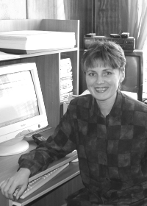  Зам. директора по научной работе, учитель математики Сырцова С. В. |  | 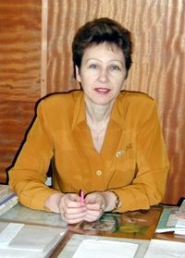 Зам. директора по учебной работе, учитель математики Назаркина Т. Н.
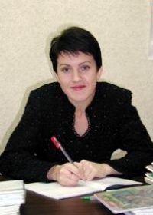 Зам. директора по воспитательной работе, учитель математики Лобанова О.Е. | 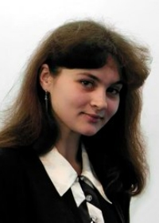Организатор внеклассной работы, учитель физики Власкина М. Н. |  | 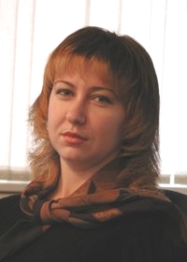  Психолог Вознюк У. С.
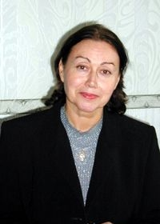Учитель русского языка и литературы Сизикова В. И. | 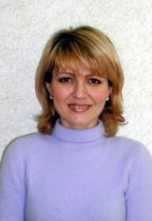 Учитель русского языка и литературы Дрондина Н. Г. |  |  Учитель английского языка Лашкина Т. С.
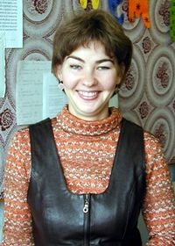  Учитель английского языка Говорова Е. А. | 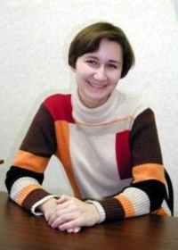  Учитель истории Паршуткина Н. Ф. |  | 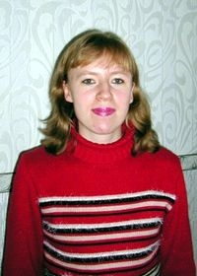  Учитель географииЛитяйкина
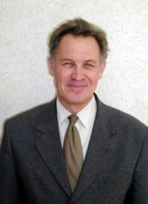  Учитель физики, кандидат физ.-мат. наук Молин В. Н. | 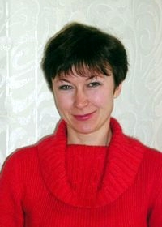  Учитель физики, кандидат физ.-мат. наук Рябочкина П. А. |  | 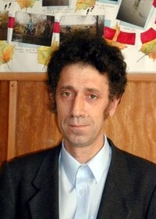  Учитель физики, кандидат физ.-мат. наук Никишин Е. В.
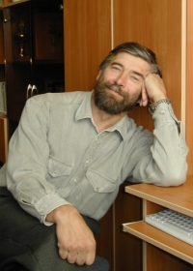  Учитель математики и информатики Серов С. Ф. | 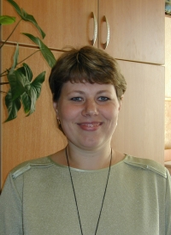  Учитель математики Беспалова Е. В. |  | 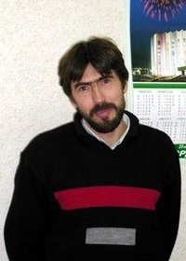  Учитель технологии Шакирзянов В. В.
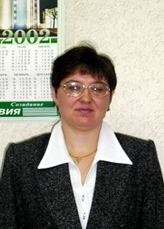  Учитель химии Сысманова Н. Ю. | 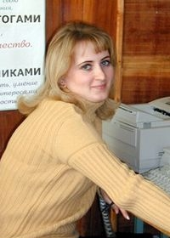  Учитель биологии Аржанова В. И.
Рис. 4. Педагоги естественно-технического лицея

Научно-исследовательская работа педагогов.
Создание и развитие инновационных учебных учреждений без ведения эксперимента невозможно. Поэтому одним из важных критериев выбора педагогов для лицея является способность кандидатов к ведению научно-исследовательской и опытно-экспериментальной работы.
Целями НМР в лицее определены:
1. Совершенствование УВП путем введения в практику научных подходов к его организации.
2. Повышение уровня профессиональной компетентности педагогов.
3. Повышение уровня учебной компетентности выпускников лицея.
Основными направлениями НМР на текущий учебный год являются:
1. Межпредметная интеграция.
2. Внедрение в практику учебных занятий проектных методик и информационных технологий.
3. Обновление содержания образования.
Первое и третье из вышеперечисленных направлений являются основными с момента создания лицея. Второе направление обозначилось только в текущем году. Его необходимость обусловлена несколькими причинами. Анализ современного этапа состояния общества свидетельствует о бурном развитии компьютерной техники, информационных и коммуникационных технологий, их активном внедрении в структуру профессиональной деятельности специалистов различных профилей. Этот объективный процесс общественного развития приводит к повышению конкуренции на рынке труда, побуждая всех специалистов к овладению новыми технологиями сбора, поиска и обработки информации, что, в свою очередь, ставит перед системой образования принципиально новые цели и задачи, способствует появлению новых ценностей образования (саморазвитию, самообразованию, самореализации), к смене знаниевой парадигмы образования на личностно – ориентированную.
Наиболее полно реализации этих целей и задач, как показала практика, соответствуют «активные» педагогические технологии, основанные на принципах дуальности (предусматривающие наличие контуров функционирования и развития в процессе их использования) и системно-деятельностного подхода к организации процесса обучения.
Одной из таких педагогических технологий является комплексная организация проектной деятельности школьников с использованием INTERNET-технологий. Анализ существующих учебных потребностей лицеистов показывает их высокий интерес к компьютерам и компьютерным технологиям.
Совет лицея
Зам. директора по НМР
Педсовет
Научный руководитель
Объект
УВП
Субъект
ПЕДАГОГ
НМР
содержание
организация
мониторинг и управление
УМО
городские
лицейские
российские
Рис.5. Схема научно-методической работы в лицее
Разными формами НМиОР занимаются подавляющее большинство педагогов лицея. Из общего численного состава педагогов в текущем учебном году индивидуальные темы НМР имеют 69% учителей. Научные изыскания педагогов проходят как в рамках единых для лицея, так и в индивидуальных (узкопредметных) направлений.
Организация НМиОР происходит по следующей схеме, представленной на рис. 5 и табл. 2.

Табл. 2. Система сопровождения НМиОЭР
ПОВЫШЕНИЕ МОТИВАЦИИ ПЕДАГОГОВ К ВЕДЕНИЮ НМР | Создание условий, способствующих финансовому поощрению и поддержке учителей, ведущих НМР,
ПОВЫШЕНИЕ МОТИВАЦИИ ПЕДАГОГОВ К ВЕДЕНИЮ НМР | Модернизация работы методической школы, основанная на переориентации на самообразование учителей;
ПОВЫШЕНИЕ МОТИВАЦИИ ПЕДАГОГОВ К ВЕДЕНИЮ НМР | Способствование представлению результатов НМР учителей на общероссийском уровне через издательскую деятельность и Internet;
ПОВЫШЕНИЕ МОТИВАЦИИ ПЕДАГОГОВ К ВЕДЕНИЮ НМР | Стимулирование обмена педагогическим опытом через проведение тематических заседаний УМО, взаимопосещение уроков, выставки методических и дидактических разработок.
ПОВЫШЕНИЕ МОТИВАЦИИ ПЕДАГОГОВ К ВЕДЕНИЮ НМР | Стимулирование участия учителей в конкурсах педагогического мастерства.
ВЗАИМОДЕЙСТВИЕ С ВУЗАМИ | Проведение совмещенных экзаменов.
ВЗАИМОДЕЙСТВИЕ С ВУЗАМИ | Обновление договоров о сотрудничестве с институтами и факультетами МГУ им. Н. П. Огарева.
ВЗАИМОДЕЙСТВИЕ С ВУЗАМИ | Обновление договора о сотрудничестве с МГУ им. Н. П. Огарева.
ВЗАИМОДЕЙСТВИЕ С ВУЗАМИ | Взаимодействие с ИФХ с целью организации лабораторного практикума по химии.
ВЗАИМОДЕЙСТВИЕ С ВУЗАМИ | Взаимодействие с ИФХ с целью организации совместной лаборатории по методике преподавания физики и лабораторного практикума по физике.
ВЗАИМОДЕЙСТВИЕ С ВУЗАМИ | Продолжение работы с педагогическим отрядом ИФХ с целью привлечения студентов педагогических отделений к систематической работе с учащимися и руководству НИР учащихся.
ВЗАИМОДЕЙСТВИЕ С ВУЗАМИ | Размещение лицейского сайта на сайте Мордовского государственного университета им. Н. П. Огарева.
ВЗАИМОДЕЙСТВИЕ С ФЕДЕРАЦИЕЙ ИНТЕРНЕТ-ОБРАЗОВАНИЯ | Направление учителей на курсы «Информационные технологии для учителя-предметника».
ВЗАИМОДЕЙСТВИЕ С ФЕДЕРАЦИЕЙ ИНТЕРНЕТ-ОБРАЗОВАНИЯ | Участие в конкурсах, проводимых Мордовским региональным отделением ФИО.
ВЗАИМОДЕЙСТВИЕ С ФЕДЕРАЦИЕЙ ИНТЕРНЕТ-ОБРАЗОВАНИЯ | Участие в Клубе учителей ФИО.
ВЗАИМОДЕЙСТВИЕ С ФЕДЕРАЦИЕЙ ИНТЕРНЕТ-ОБРАЗОВАНИЯ | Проведение Internet-уроков на базе Интернет-дома.
СОЗДАНИЕ ИНФОРМАЦИОННОЙ БАЗЫ ОБЕСПЕЧЕНИЯ НМР и УВП | 1. Анализ опыта учителей России:
СОЗДАНИЕ ИНФОРМАЦИОННОЙ БАЗЫ ОБЕСПЕЧЕНИЯ НМР и УВП | подборка выдержек из периодических изданий;
СОЗДАНИЕ ИНФОРМАЦИОННОЙ БАЗЫ ОБЕСПЕЧЕНИЯ НМР и УВП | изучение образовательных информационных ресурсов сети Internet;
СОЗДАНИЕ ИНФОРМАЦИОННОЙ БАЗЫ ОБЕСПЕЧЕНИЯ НМР и УВП | работа в библиотеках.
СОЗДАНИЕ ИНФОРМАЦИОННОЙ БАЗЫ ОБЕСПЕЧЕНИЯ НМР и УВП | 2. Обобщение опыта педагогов лицея.
СОЗДАНИЕ ИНФОРМАЦИОННОЙ БАЗЫ ОБЕСПЕЧЕНИЯ НМР и УВП | 3. Создание лицейской медиатеки.
СОЗДАНИЕ ИНФОРМАЦИОННОЙ БАЗЫ ОБЕСПЕЧЕНИЯ НМР и УВП | 4. Разработка и корректировка нормативной документации, регламентирующей НМР.

Результаты НМиОЭР представляются в виде:
– научных статей,
– докладов на научно-практических конференциях,
– методических и учебных пособий,
– аналитических отчетов,
– компьютерных программ,
– дидактических материалов,
– разработок уроков с использованием новых педагогических технологий или их элементов,
– выступлений на педсоветах, заседаниях методических объединений.
Нельзя не отметить, что не все планы НМиОЭР реализуются полностью. Причины этого кроются, во-первых, в преобладании моральных стимулов к ведению такой работы над материальными. Во-вторых, недостаточна материально-техническая база. Не хватает литературы, оборудования и, в недавнем прошлом, компьютерной техники. Поэтому одной из приоритетных задач администрации на ближайшее время является создание системы мер сопровождения и поддержки НМиОЭР.

Формирование контингента учащихся
В течение почти всего времени существования лицея, но особенно активно в первой половине 1994-95 учебного года, шла дискуссия на тему: с какого возраста начинать обучение в лицее. Позиция педагогического коллектива была однозначной – начинать необходимо как можно раньше, оптимально на данном этапе оставить в качестве начального класса шестой, как это и было заложено в документах, подготовленных при открытии лицея (Положении и Уставе). Обоснование этого коллективного мнения было изложено в специальном разделе Концепции лицея.
Руководство ГУО и Министерства образования, однако, настояли на том, чтобы начальным классом был восьмой. Дополнительным и фактически решающим аргументом для принятия такого решения послужил переход лицея под крышу (в прямом и переносном смысле) университета. Смешивать два слишком сильно отличающихся по возрасту коллектива – студенческий и школьный в одном здании было нежелательно. Таким образом, первый этап формирования контингента учащихся лицея завершился принятием решения: обучение начинать с восьмого класса. Однако коллектив лицея считает, что вопрос о начальном классе обучения в лицее (возможность возврата к шестому классу) необходимо оставить открытым и вернуться к его обсуждению при появлении материальных возможностей, прежде всего дополнительных помещений.
Рис. 5. Выпускной класс
Прием учеников в лицей проводится на конкурсной основе по результатам собеседований. Правила приема регламентируются специальным Положением, утвержденным Советом лицея. Материалы для проведения собеседований готовятся учебно-методическими комплексами и утверждаются приемной комиссией. При наборе учеников в 8-й класс базовым предметом для собеседования является математика. Недостаточное знание этого предмета делает успешное обучение в лицее проблематичным.
При собеседовании по математике и физике преподаватели оценивают не только фактические знания учеников, но и (главным образом) способность мыслить, воспринимать физические и математические понятия. Выявляют степень интереса к этим предметам и к технике, в том числе бытовой, занимались ли ребята в кружках, секциях и т.п., какие имеют практические навыки и умения. Выясняют, по каким причинам они решили перейти из обычной школы в лицей технической направленности.
Как и предполагалось, в первое время учебы в лицее успеваемость учеников (определяемая их оценками), по сравнению со школой, как правило, снижается, что обусловлено более высоким уровнем требований. И самих учеников, и их родителей о такой возможности предупреждают во время собеседования.
В 2002/03 учебном году было проведено анкетирование учащихся лицея с целью выявления их учебных интересов и учебной направленности. В анкетировании участвовали 164 ученика 8-11 классов. Распределение ответов на вопросы: "Какие учебные предметы вам больше всего нравятся?" и "Как вы считаете, какие из изучаемых предметов вам больше всего пригодятся в жизни?" показано на рис. 6 и 7 соответственно.
Как видно, большинство лицеистов в разных классах в качестве приоритетных предметов выбирают математику, физику, информатику, т. е. предметы, профильные для этого учебного заведения.

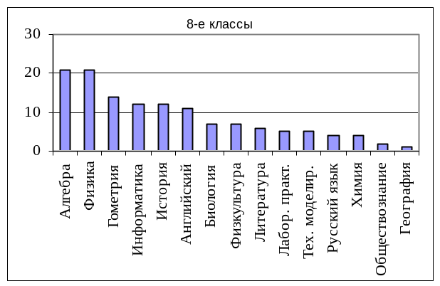 а
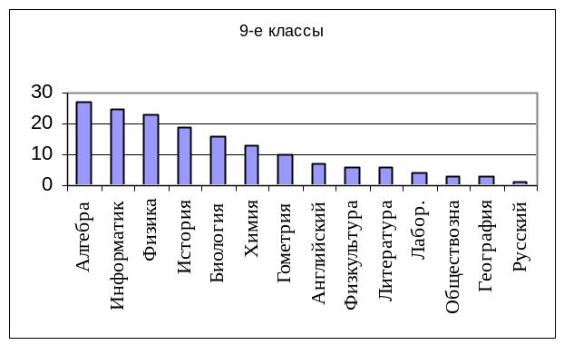 б
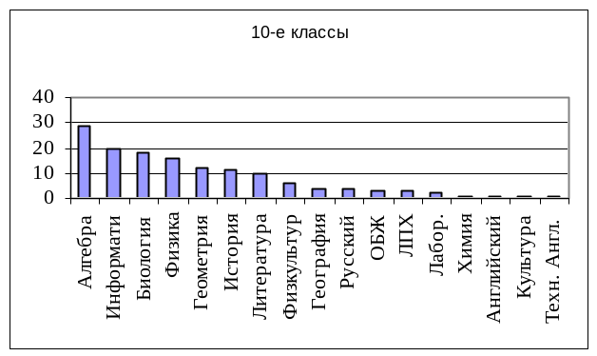 в
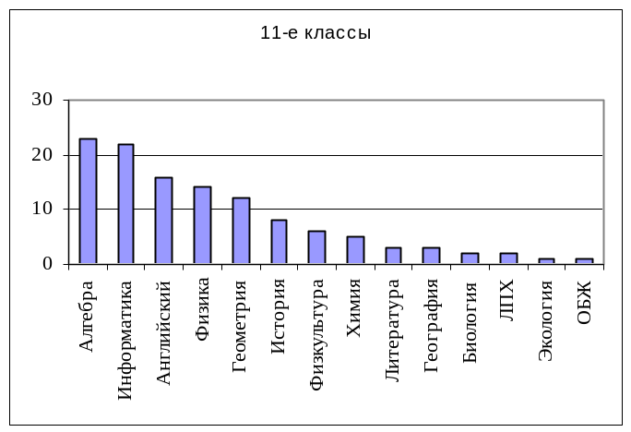 г
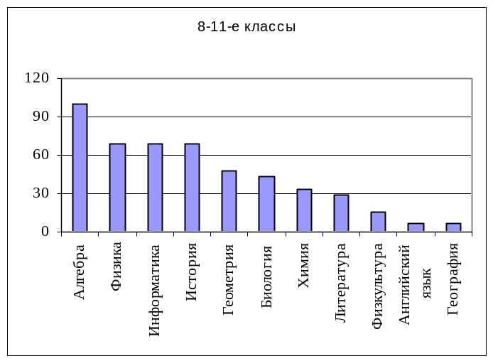 д

Рис.6. Распределение ответов лицеистов на вопрос "Какие учебные предметы вам больше всего нравятся?"

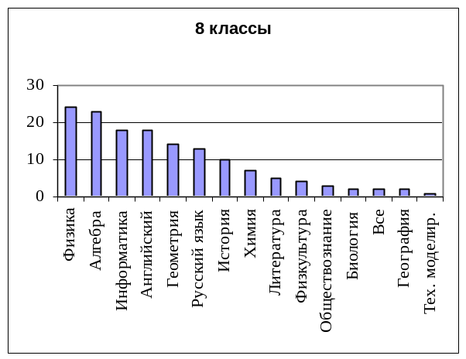 а
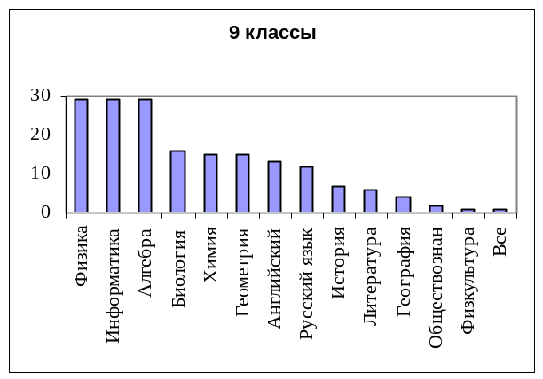 б
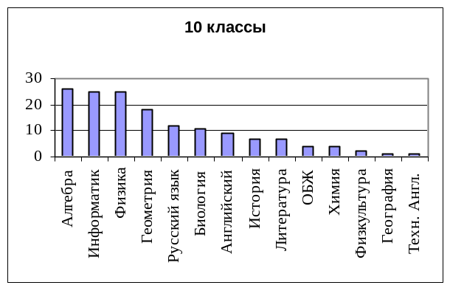 в

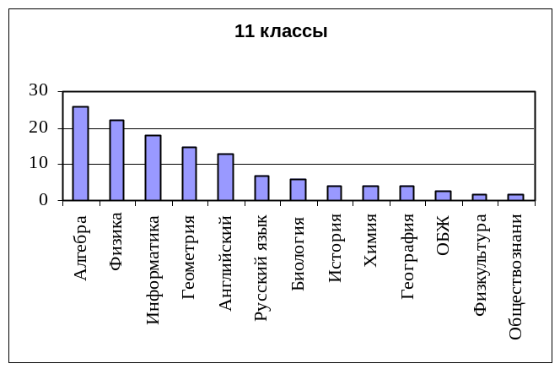 г
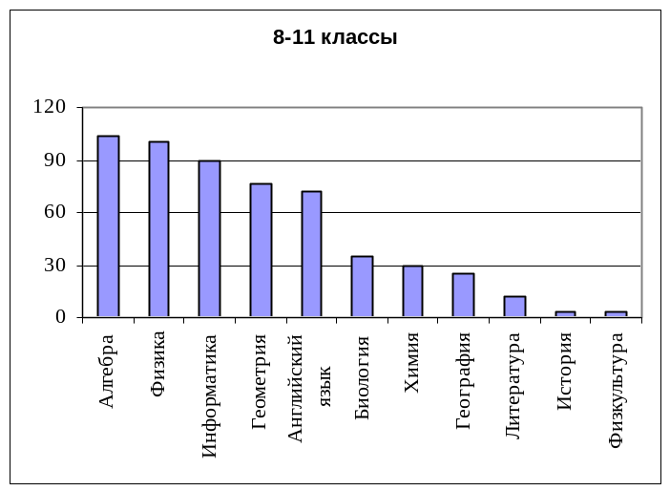 д
Рис.7. Распределение ответов лицеистов на вопрос "Как вы считаете, какие из изучаемых предметов вам больше всего пригодятся в жизни?"
В числе критериев оценки результатов работы школы – успехи ее учеников в олимпиадах, конкурсах и т.п. В 1993-94 году наши дети впервые приняли участие в городской олимпиаде школьников. Это была первая попытка выхода за пределы лицея. К сожалению, она не принесла сколько-нибудь значительных результатов (ни одного призового места). Но уже следующий год принес лицею большой успех на городской олимпиаде по физике, информатике, математике, химии и черчению. По числу призовых мест наш лицей вышел на второе место после школы-лицея № 4, уже давно признанного лидера по дисциплинам физико-математического цикла.

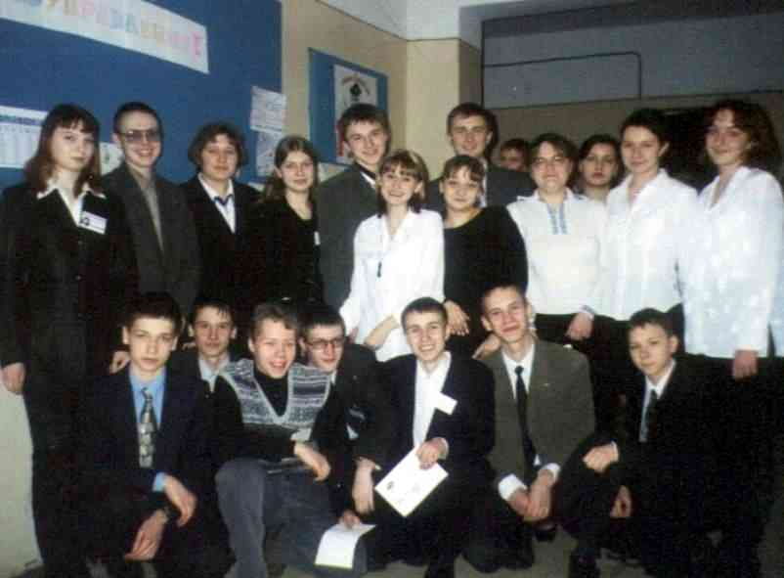
Рис. 8. Выпускной класс
Результаты выпускников лицея при сдаче вступительных экзаменов в университет свидетельствуют о том, что они были достаточно подготовлены к ним. Высокий процент поступивших на естественно-технические специальности показывает, что дети были, в основном, правильно отобраны по результатам собеседования при поступлении в лицей, и свидетельствует о достаточно эффективной профориентационной работе с ними во время учебы в лицее.
В лицее сложился не равный по полу контингент учащихся: девочек около 30-40 %, а мальчиков – 70-60 %. Такое положение характерно для учебного заведения с физико-техническим уклоном. Опыт лицея также показал (или подтвердил), что девочки, как правило, менее успешно осваивают физику, чем мальчики (в среднем). При этом у тех же самых девочек могут быть очень хорошие успехи в математике. Внимательный взгляд может обнаружить, что дело здесь не только (и не столько) в том, что мальчишки больше любят "железки". Очевидно, есть и более глубинные причины, обусловленные природными особенностями характера мышления представителей разных полов. Эта проблема должна бы составить особый предмет для психолого-педагогических исследований.

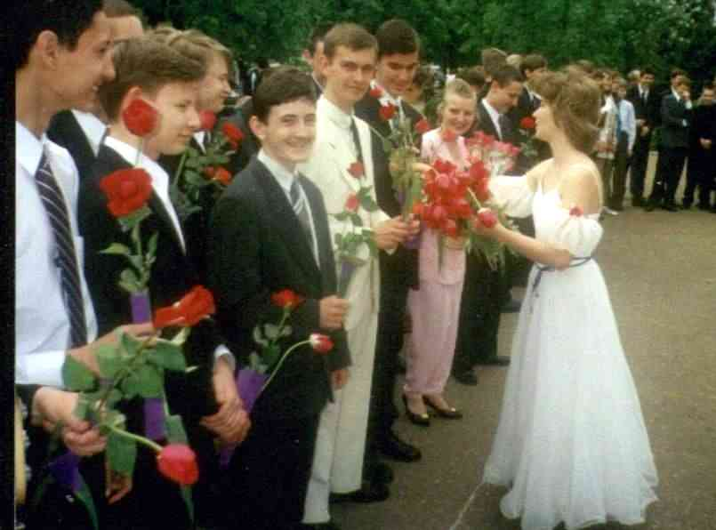

Формирование учебного плана
Рис. 9. Последний звонок
Первый вариант учебного плана был разработан, как и положено, в период подготовки решения об открытии лицея.
В соответствии с поэтапным планом на первом этапе необходимо было провести апробирование первого варианта учебного плана, и его уточнение на основе анализа результатов первых трех лет работы. Опыт этих лет показал, что принципы, заложенные в основу составления первого учебного плана, были верными. Поэтому в дальнейшем проводилась лишь его корректировка в связи с появлением новых нормативных документов органов управления образованием.
С целью наиболее эффективного использования возможностей учебного плана Советом лицея, педсоветом и родительским комитетом было решено все факультативные часы считать обязательными для всех учащихся. Это дало возможность углубленного изучения курсов физики, информатики, химии, добавить часы для усиления курсов математики, русского и английского языков, ввести дополнительные курсы: техника и методика эксперимента, основы технического творчества, лабораторный практикум, технический английский язык, основы современной экономики. И все это, не превышая предела общего количества часов, установленного МО РФ.
По итогам анализа результатов работы по учебным планам на первом этапе было решено в 1995-96 году:
- часы труда перепрофилировать на техническое моделирование,
- информатику и компьютерные методы объединить в единый (интегрированный) предмет,
- для повышения языковой грамотности учащихся в старших классах ввести спецкурс "Культура речи" (устной и письменной) за счет часов, ранее выделенных на дополнительное изучение русского языка.
Пришлось также внести изменения, обусловленные сдвигом начального года обучения с шестого на восьмой.
Первый учебный год лицей начал работать с использованием типовых программ по большинству учебных предметов. Такой подход был необходим, чтобы "прочувствовать" контингент пришедших в лицей учеников. Корректировка содержания проводилась, главным образом, на этапе составления и реализации рабочих программ, или календарных планов прохождения предметов. При этом учитывались личность учителя, место его основной работы (от этого зависела, в частности, используемая в преподавании материальная база), скорость успешного прохождения материала. Однако программы базовых для лицея предметов физики, математики, информатики, химии были в той или иной степени переработаны с целью их адаптации к специфике лицея.
В 1996/97 учебном году были проработаны и проанализированы все экспериментальные и авторские курсы и в конце года они все (кроме информатики) прошли утверждение на экспертном совете в МРИПКРО.
В. И. Ивлевым была составлена программа интегрированного курса "Строение вещества" для 11-го класса. В эту программу вошли вопросы из физики, химии и астрономии. Для того, чтобы ввести в учебный план лицея этот курс, пришлось существенно пересмотреть программы физики и химии для 10-11 классов. Все вопросы органической химии были отнесены на 10-й класс (за счет увеличения числа часов (с двух до трех). Вопросы из раздела физики "Электромагнетизм", обычно изучаемые в 11-м классе, были перенесены в 10-й класс, а раздел "Молекулярная физика" полностью перенесен в курс "Строение вещества" в 11-й класс.
Таким образом сложилась более отвечающая современному уровню развития науки структура курса физики: механика (общие свойства механического движения и обычно изучаемое в механике гравитационное взаимодействие) – 9-й класс; электромагнетизм (явления, связанные со вторым видом фундаментальных взаимодействий – электромагнитным) – 10-й класс; основы современной физики (третий и четвертый типы элементарных взаимодействий, основы физики микромира, основы теории относительности – физика сверхвысоких скоростей, вероятностный характер физических законов) – 11-й класс.
Программа курса "Строение вещества" построена на основе принципа возрастания масштабов физических объектов: микромир (элементарные частицы, атомы, молекулы) – макромир (большие агрегаты молекул – газообразное, жидкое и твердое состояния вещества, природные и искусственные материалы) – мегамир (космические объекты, Вселенная). Главное достоинство курса – логичное и последовательное формирование у учеников единой картины материального мира.
Впервые преподавание курса "Строение вещества" было осуществлено в 1994-95 году автором его программы. Результаты, в основном, положительные, следовательно, практика ведения этого курса может быть продолжена. Главная проблема – подбор педагогов, которые могли бы провести этот интегрированный предмет на должном уровне.
Особое значение эксперимента в науке и технике обусловило введение дополнительного курса "Техника и методика эксперимента" для XI класса. Цель этого курса – дать ученикам представление о современной экспериментальной науке, познакомить их с приборами для точного измерения физических свойств, определения состава и строения веществ (материалов). Программа курса была также разработана В. И. Ивлевым. Главные задачи данного спецкурса: дать представление об основных методах экспериментального исследования как важнейшей части методологии физики и технических наук; познакомить учащихся лицея с научными исследованиями, проводимыми в вузах и исследовательских учреждениях Саранска; развить интерес к исследовательской деятельности.
Существенно, что учителями лицея были составлены интересные программы для 6-7 классов. Так, программу курсов “Рисование” и "Техническое черчение” подготовил В. А. Варданян. По этой программе ориентация учебного процесса на уроках технического рисования должна быть направлена в первую очередь на развитие творческого воображения учащихся, на формирование знаний и способов деятельности по технике рисунка и акварельной живописи.
Следует отметить, что учителя лицея испытывают дополнительные трудности, связанные с изменением числа лет обучения с шести до четырех и двух. Для работы с учениками шестых-седьмых классов были составлены программы, набран дидактический материал, проведены методические разработки, зачастую очень интересные. Этот материал сейчас остается невостребованным.
Выработка у учащихся лицея навыков правильной устной и письменной речи – одна из важнейших задач, и одновременно один из способов формирования их интеллекта и культуры поведения. Этим определяется целесообразность и необходимость введения в учебный план лицея такого предмета, как "Культура речи". Основная интеграционная идея этого курса заключается в учете специфики естественно-технического лицея. Отражается это, в частности, в том, что программа курса содержит разделы, посвященные анализу научной и технической речи (“Научный стиль языка”), развитию навыков составления рефератов, научных сообщений и т.п.
В программу курса включены вопросы этики поведения, общения, речевого этикета.
Одному из учителей литературы была предложена интеграционная тема: “Природа и техника в литературе и искусстве”. Тема очень важна для нашего лицея, но ее выполнение сопряжено с большими трудностями не только сущностного, но и психологического характера. Дело в том, что эта тема иногда воспринимается как подталкивание учителя литературы к рассмотрению законов природы, изучаемых естественными науками, на его уроках. Естественно, что такой подход не только нецелесообразен, но и может дать результат прямо противоположный желаемому. Очевидно, цель этой работы (и соответственно ее методы) должна быть иная.
Здесь можно выделить, по крайней мере, два момента. Во-первых, на уроках литературы можно акцентировать внимание на художественном понимании явлений природы. Это может подтолкнуть ученика к наблюдению за этими явлениями, а наблюдение – первый этап исследования. Во-вторых, ученикам можно дать задание: подобрать отрывки из литературных произведений с описанием явлений природы, иллюстрирующие законы физики, химии, биологии. Затем уже учителя этих предметов могут воспользоваться найденными материалами на своих уроках или внеклассных мероприятиях.
Большая работа проводится учителями английского языка по разработке курса “Технический английский язык” и развитию навыков общения и устной речи на уроках английского языка с учетом специфики лицея. На уроках технического английского языка учащиеся знакомятся с различными источниками научной и технической информации, правилами пользования ими, видами технического перевода.
Основная трудность при разработке курса “Технический английский язык” – отсутствие аналогов и полное отсутствие учебников и методического обеспечения. Главное направление работы педагогов в первые годы преподавания этого курса – подбор научных и технических текстов для работы с учениками. В 2001-2002 гг. на этой базе при активной поддержке автора составлено учебное пособие.
Реализация в максимально возможной степени принципа индивидуального подхода к учащимся – одна из существенных черт учебного процесса в лицее. Один из способов его реализации – выполнение учениками домашних индивидуальных заданий. В. И. Ивлевым разработана система из 14 индивидуальных заданий по физике, предлагаемых ученикам 9-11 классов. Каждое из заданий содержит задачи по одному из крупных разделов физики: КИНЕМАТИКА, ДИНАМИКА, ЭЛЕКТРОДИНАМИКА и имеет 20 вариантов (по числу учеников в классе). Задание оформляется в виде тетради, содержащей титульную страницу, 10 рабочих и чистую (запасную) страницы. На титульной странице отпечатаны номера задания и варианта, отведена строка для фамилии и имени ученика. В верхней части рабочей страницы отпечатана задача, нижняя чистая часть – для решения задачи учеником. Запасная страница оставлена на случай, если на решение какой-либо задачи окажется недостаточно места на отведенной для нее странице. Оформленные таким образом задания повышают культуру труда ученика, сокращают время на оформление решения задачи.
Система индивидуальных заданий разработана и по математике (см. статью С. В. Сырцовой в настоящем сборнике).
В ходе проведения контроля знаний на уроках, на переводных и выпускных экзаменах часто приходится сталкиваться с ситуацией, когда ученики, в том числе и те, которые имеют высокие текущие оценки, дают не очень хорошие ответы на вопросы, требующие четких формулировок. В первую очередь это относится к определениям физических терминов и понятий, в несколько меньшей степени – к формулировкам физических законов. Для устранения этого недостатка, как уже отмечалось, В. И. Ивлев подготовил методическую разработку "Зачетная тетрадь по физике".
Г. Спенсер считал, что человечество всего успешнее развивалось только путем самообразования. Современная педагогика также ставит самостоятельную работу во главу угла всей системы учебной деятельности. С целью повышения эффективности самостоятельной работы учащихся в лицее широко развита практика написания учениками сочинений-рефератов. В первом полугодии ученикам 10-го класса даются индивидуальные задания по общей теме – движение реального физического тела в реальной обстановке. Рефераты носят характер обобщения материала, пройденного в 9-м классе. Основная задача этих рефератов – формирование и закрепление системы знаний по предмету. Параллельно решается задача языковой грамотности – учитель обращает внимание учеников на грамматические и стилистические ошибки и погрешности. Обязательным элементом рефератов является наличие математических уравнений, описывающих физические явления и отражающих физические законы.

Интеграция лицея с Институтом физики и химии МГУ им. Н. П. Огарева
Естественно-технический лицей при институте физики и химии является субъектом Регионального учебного округа МГУ им. Н.П. Огарева. Формирование системы интеграции лицея и подразделений университета, прежде всего института физики и химии (ИФХ) - одно из важнейших направлений работы лицея. В Программу развития лицея включен специальный раздел “Интеграция с институтом физики и химии”.
Одной из главных проблем округа является интеграция образования. Следует отметить, что изо всех субъектов округа наш лицей наиболее тесно интегрирован со структурами университета. И дело здесь не только в его территориальном положении (в здании института физики и химии), но и в содержании и методах осуществления учебного процесса, в его направленности. Фактически лицей уже стал полигоном для отработки современных педагогических и методических идей, интеграционных процессов по вертикали (школа-вуз) и по горизонтали (межпредметная интеграция внутри школы).
Сформировались основные элементы системы интеграции между естественно-техническим лицеем и институтом физики и химии. Это:
- научно-методическое руководство лицеем со стороны института, осуществляемое через профессора кафедры физики твердого тела В. И. Ивлева, имеющего статус научного руководителя лицея;
- систематическое пополнение контингента студентов ИФХ за счет выпускников лицея;
- работа в лицее преподавателей ИФХ и других подразделений университета;
- использование лицеем материальной базы ИФХ;
- экскурсии лицеистов в лаборатории ИФХ и других подразделений университета;
- прохождение педагогической практики студентами ИФХ в лицее;
- параллельная работа студентов и лицеистов над родственными проблемами;
- выполнение студентами курсовых и дипломных работ методического характера по тематике, представляющей какую-либо ценность для лицея;
- участие лицеистов и студентов в совместных внеучебных мероприятиях.
Уже девять лет выпускники лицея пополняют студенческий коллектив института физики и химии, причем, как правило, лучшие выпускники лицея поступают именно в ИФХ. Составляя около 20 % контингента студентов физического отделения, выпускники лицея дают около половины отличников.
Во время собеседования при наборе в лицей приемная комиссия все более четко ориентирует будущих учеников (и их родителей) на то, что наиболее вероятным местом продолжения ими учебы после окончания лицея будет институт физики и химии с его тремя специальностями.
Выработана система экскурсий лицеистов в лаборатории ИФХ. Эта система имеет двойное назначение. Во-первых, во время знакомства с лабораториями университета ученики получают дополнительные знания по программному материалу. Во-вторых, это знакомство имеет профориентационный характер. Часть экскурсий проводилась в рамках спецкурса "Техника и методика эксперимента".
В лицее проходят педагогическую практику студенты института физики и химии.
Коллектив лицея поддерживает постоянную связь со своими выпускниками – студентами университета. В течение нескольких лет работала группа из учеников лицея и студентов ИФХ, нацеленная на разработку методического и материального обеспечения учебного процесса в лицее.
Студенты проводили работу по теме: "Поурочное планирование преподавания физики в естественно-техническом лицее" и "Математический аппарат физики в лицее". Они составили примерное планирование по разделам, которые ведутся в лицее, но отсутствуют в типовой программе, частично сделали углубленную проработку поурочного планирования.
По второй теме студенты составили сборники физических задач, при решении которых можно использовать расширенный математический аппарат, в частности, неравенства, данные стереометрии, основы дифференциального и интегрального исчисления, помогая тем самым закреплять знания по математике. С другой стороны, использование этого математического материала во многих случаях дает возможность глубже понять и сущность физических явлений.

Экспертиза деятельности лицея
В декабре 1997 года впервые была проведена экспертиза деятельности естественно-технического лицея. Экспертная группа сделала вывод о высоком уровне подготовки выпускников лицея и по результатам ее работы естественно-технический лицей был аттестован.
Вторая аттестация лицея была проведена в 2002/2003 учебном году. Аттестационная комиссия, проанализировав полученную информацию, сочла возможным отметить в работе лицея следующие положительные моменты:
– значительные результаты, достигнутые лицеем в ходе реализации программ основного общего, полного (среднего) общего, дополнительного образования по обучению и воспитанию и развитию учащихся;
– тесную и плодотворную связь с вузами;
– целенаправленную работу педагогического коллектива по совершенствованию научно-методической и опытно-экспериментальной деятельности, что выражается в апробации программ и учебно-методических пособий, затрагивающих многие стороны обучения и воспитания;
– глубину и системность в обеспечении контроля за результатами процесса обучения и воспитания;
– высокий уровень организационно-педагогической деятельности администрации лицея;
– профессионализм педагогического коллектива, одним из показателей которого является постоянное участие представителей лицея в городских, республиканских, всероссийских олимпиадах;
– умелое решение главной задачи через нетрадиционные построения учебно-воспитательного процесса.
Аттестационная комиссия вынесла следующее заключение:
1. Содержание, уровень и качество подготовки учащихся МОУ “Лицей № 43” на всех ступенях обучения соответствуют требованиям государственных образовательных стандартов и превышают их.
2. В лицее реализуются программы основного общего, среднего (полного) общего и дополнительного образования. Общеобразовательные программы – базовые и углубленного изучения по физике и информатике. Имеется достаточное учебно-методическое обеспечение реализуемых программ.
3. Педагогические и руководящие кадры лицея соответствуют заявленному статусу.
4. Материально-техническая база лицея соответствует государственным и региональным требованиям.
5. Система внутрилицейского управления обеспечивает реализацию задач основной деятельности учреждения.
Вывод: Муниципальное общеобразовательное учреждение “Лицей № 43” аттестовать с последующей аккредитацией в заявленном статусе.

Из последних новостей
1. Результаты педагогического эксперимента, проводимого в естественно-техническом лицее, будучи одобренными органами управления образованием, получили применение при разработке последующих экспериментов, в частности при разработке концепции и программы развития муниципального центра образования поселка Чамзинка .
2. По итогам 2002/03 учебного года наш лицей получил Диплом I степени городского конкурса "Школа года" в группе общеобразовательных учреждений с контингентом учащихся до 550 человек.
3. В школе-семинаре "Академия юных", проходившей с 26 октября по 8 ноября в г. Гагра в рамках международной программы "Шаг в будущее", приняли участие наши десятиклассники Василий Писарев и Фирсов Артем. Василий был признан лучшим и получил диплом I степени в секции «Физика и познание мира».

Менделеев Д. И. Вестник образования России. 2002, № 11 (обложка).
Ивлев В. И., Туленин Н. Н. Муниципальный центр образования – педагогический эксперимент. / Интеграция региональных систем образования. Ч. 1. Системы образования, образовательные комплексы. Саранск: Изд-во Мордов. ун-та, 2003. С. 103-107.

